出題者 | 王傑賢 |  | 服務單位 | 基隆市立成功國中
學習主題 | 海洋休閒 □海洋社會 □海洋文化  □海洋科學與技術 □海洋資源與永續
適用年段 | □低 □中 □高 國中 □高中
類型 | □文章 圖像 □影音(限Youtube連結)
媒材 | 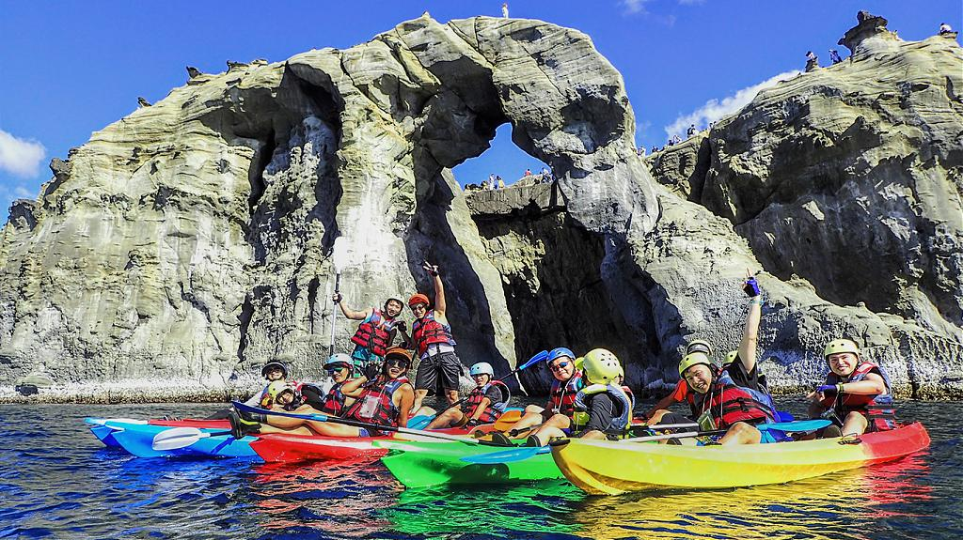
出處 | 自編 | □引用基隆深澳象鼻岩獨木舟~圖/Tripbaa趣吧亞洲自由行網站
※下列題目格式可依出題所需,如果一個媒材為對應到多題目的題組，請自行複製增加題目表格，一個題組最多三個題目
題目 |  | 請問上圖中的「基隆深澳象鼻岩獨木舟活動」是在海洋教育中的  那一個主題軸？
選項 | A海洋文化 |  | B海洋資源
 | C海洋社會 |  | D海洋休閒
答案 | D
※ 授權說明：此題組將授權給基隆市海洋教育於教學上使用，不得為商業營利用途。

